玉 溪 市 财 政 局
文件
玉溪市教育体育局

玉财教〔2019〕72号

玉溪市财政局 玉溪市教育体育局关于下达2019年中等职业学校免学费补助资金的通知

各县区财政局、教育体育局、市直中等职业学校：
根据《云南省财政厅 云南省教育厅 云南省人力资源和社会保障厅关于转发财政部 教育部 人力资源和社会保障部<中等职业学校免学费补助金管理办法>的通知》（云财教〔2017〕81号）精神和《云南省财政厅 云南省教育厅关于下达2019年第三批中等职业学校免学费补助省级资金的通知》(云财教〔2019〕55号)、《云南省财政厅 云南省教育厅关于下达2019年第四批中等职业学校免学费补助中央资金的通知》(云财教〔2019〕212号)有关规定，依据全国学生资助管理信息系统中职子系统2019年4月免学费应受助人数进行测算，现下达你县区（学校）2019年中等职业学校免学费补助中央资金 万元，省级资金 万元，市级资金 万元，预算支出功能科目和政府经济分类科目详见附件。现将有关事项通知如下：
一、本次下达的是你县区（学校）中等职业学校免学费补助第三批省级资金、第四批中央资金和市级配套资金，因提前下达中央、省级资金含玉溪农业职业技术学院资金，固在此次文件中一并进行调整。
二、各县区和市属学校要严格按照《云南省财政厅 云南省教育厅 云南省人力资源和社会保障厅 云南省退役军人事务厅 云南省人民政府征兵办公室关于转发学生资助管理办法的通知》（云财教〔2019〕146号）规定，合理开支，提高资金使用效益。
三、市级相关部门将定期或不定期开展对国家资助政策落实情况和资金使用管理的监督检查，对弄虚作假、套取、挤占、挪用、滞留财政专项资金，或不按规定发放学生资助补助经费行为的，将按照《财政违法行为处罚处分条件》(国务院令427号)等相关规定严肃处理。
四、根据《云南省基本公共服务领域省以下共同财政事权和支出责任划分改革实施方案》（云政办〔2019〕6号）精神，中等职业学校免学费补助学金由中央、省和州市（县）共同承担，中央承担80%，省级承担14%，市（县）承担6%。因玉溪市基本公共服务领域省以下共同财政事权和支出责任划分改革实施方案尚未出台，市县承担比例不明确，目前仍按照改革前的比例分配资金，待正式文件出台后再进行清算。
五、按照预算执行考核要求，请严格按照《云南省州市财政预算执行支出进度考核办法（修订版）》（云财预〔2018〕146号）第五条中关于“3月31日、4月30日、5月31日、6月30日、7月31日、8月31日、9月30日、10月31日、11月30日”预算累计支出进度分别不低于20%、35%、50%、60%、65%、75%、80%、90%、95%“的要求，加快预算执行进度，加强资金管理，切实提高资金使用效益。

附件：1.2019年中等职业学校免学费补助资金下达汇总表
2.2019年中等职业学校免学费补助资金下达明细表
3.2019年中等职业学校联合办学资金划拨情况表
4.绩效目标任务分解表

玉溪市财政局 玉溪市教育体育局
2019年8月9日
附件1
2019年中等职业学校免学费补助资金下达汇总表
单位：万元
序号 | 学校名称 | 预拨受助  学生数 | 本次下达资金 |  |  |  | 功能科目 | 经济分类科目
序号 | 学校名称 | 预拨受助  学生数 | 合计 | 中央资金 | 省级资金 | 市级资金 | 功能科目 | 经济分类科目
合计 |  | 21060 | 1054.40 | 449.44 | 524.43 | 80.53
1 | 玉溪工贸学校 | 2405 | -86.06 | -212.27 | 85.55 | 40.66 | 2050302 中专教育 | 50601 资本性支出
2 | 玉溪体校 | 645 | 32.06 | 8.03 | 16.29 | 7.74 | 2050302 中专教育 | 50502 商品和服务支出
3 | 玉溪卫校 | 1837 | 81.46 | 13.04 | 46.38 | 22.04 | 2050302 中专教育 | 50502 商品和服务支出
4 | 玉溪农职院 | 806 | 163.02 | 133.00 | 20.35 | 9.67 | 2050302 中专教育 | 50502 商品和服务支出：23.02 50601 资本性支出：140
5 | 玉溪特殊学校 | 35 | 1.29 | 0 | 0.87 | 0.42 | 2050304 职业高中教育 | 50502 商品和服务支出
市直小计 |  | 5728 | 191.77 | -58.20 | 169.44 | 80.53
6 | 玉溪二职中 | 8063 | 377.69 | 178.21 | 199.48 | 0.00 | 2300245 教育共同财政事权转移支付支出 | 51301 上下级政府间转移性支出
7 | 江川职中 | 1159 | 92.49 | 74.85 | 17.64 | 0.00 | 2300245 教育共同财政事权转移支付支出 | 51301 上下级政府间转移性支出
8 | 澄江职中 | 589 | 31.85 | 17.28 | 14.57 | 0.00 | 2300245 教育共同财政事权转移支付支出 | 51301 上下级政府间转移性支出
9 | 通海职中 | 1181 | 77.71 | 48.49 | 29.22 | 0.00 | 2300245 教育共同财政事权转移支付支出 | 51301 上下级政府间转移性支出
10 | 华宁职中 | 789 | 35.80 | 16.28 | 19.52 | 0.00 | 2300245 教育共同财政事权转移支付支出 | 51301 上下级政府间转移性支出
11 | 易门职中 | 1102 | 107.13 | 88.46 | 18.67 | 0.00 | 2300245 教育共同财政事权转移支付支出 | 51301 上下级政府间转移性支出
12 | 峨山职中 | 1141 | 60.23 | 32.00 | 28.23 | 0.00 | 2300245 教育共同财政事权转移支付支出 | 51301 上下级政府间转移性支出
13 | 新平职中 | 1049 | 71.26 | 50.01 | 21.25 | 0.00 | 2300245 教育共同财政事权转移支付支出 | 51301 上下级政府间转移性支出
14 | 元江职中 | 259 | 8.47 | 2.06 | 6.41 | 0.00 | 2300245 教育共同财政事权转移支付支出 | 51301 上下级政府间转移性支出
县区小计 |  | 15332 | 862.63 | 507.64 | 354.99 | 0.00
附件2
2019年中等职业学校免学费补助资金下达明细表
单位：万元
序号 | 学校名称 | 学校性质 | 预拨受助  学生数 | 预算资金 |  |  |  |  | 已下达资金（中央） | 本次下达资金
 |  |  |  | 合计 | 中央资金 | 省级资金 | 市级资金 | 县级资金 | 已下达资金（中央） | 合计 | 中央资金 | 省级资金 | 市级资金
合计 |  |  | 21060 | 4212.00 | 3369.60 | 589.68 | 80.53 | 172.20 | 2996.64 | 1054.40 | 449.44 | 524.43 | 80.53
1 | 玉溪工贸学校 | 公办 | 3388 | 677.60 | 542.08 | 94.86 | 40.66 | 0.00 | 574.72 | 110.54 | -15.67 | 85.55 | 40.66
2 | 玉溪体校 | 公办 | 645 | 129.00 | 103.20 | 18.06 | 7.74 | 0.00 | 98.40 | 32.06 | 8.03 | 16.29 | 7.74
3 | 玉溪卫校 | 公办 | 1837 | 367.40 | 293.92 | 51.44 | 22.04 | 0.00 | 290.08 | 81.46 | 13.04 | 46.38 | 22.04
4 | 玉溪农职院 | 公办 | 806 | 161.20 | 128.96 | 22.57 | 9.67 | 0.00 | 0.00 | 163.02 | 133.00 | 20.35 | 9.67
5 | 玉溪特殊学校 | 公办 | 35 | 7.00 | 5.60 | 0.98 | 0.42 | 0.00 | 5.76 | 1.29 | 0 | 0.87 | 0.42
市直小计 |  |  | 6711 | 1342.20 | 1073.76 | 187.91 | 80.53 | 0.00 | 968.96 | 388.37 | 138.4 | 169.44 | 80.53
6 | 玉溪二职中 | 公办 | 8063 | 1612.60 | 1290.08 | 225.76 | 0.00 | 96.76 | 1136.00 | 377.69 | 178.21 | 199.48 | 0.00
7 | 江川职中 | 公办 | 713 | 142.60 | 114.08 | 19.96 | 0.00 | 8.56 | 130.56 | 3.29 | -14.35 | 17.64 | 0.00
8 | 澄江职中 | 公办 | 589 | 117.80 | 94.24 | 16.50 | 0.00 | 7.07 | 78.72 | 31.85 | 17.28 | 14.57 | 0.00
9 | 通海职中 | 公办 | 1181 | 236.20 | 188.96 | 33.07 | 0.00 | 14.17 | 144.00 | 77.71 | 48.49 | 29.22 | 0.00
10 | 华宁职中 | 公办 | 789 | 157.80 | 126.24 | 22.09 | 0.00 | 9.47 | 112.32 | 35.80 | 16.28 | 19.52 | 0.00
11 | 易门职中 | 公办 | 755 | 151.00 | 120.80 | 21.14 | 0.00 | 9.06 | 104.00 | 37.73 | 19.06 | 18.67 | 0.00
12 | 峨山职中 | 公办 | 1141 | 228.20 | 182.56 | 31.95 | 0.00 | 13.69 | 153.92 | 60.23 | 32.00 | 28.23 | 0.00
13 | 新平职中 | 公办 | 859 | 171.80 | 137.44 | 24.05 | 0.00 | 10.31 | 128.00 | 33.26 | 12.01 | 21.25 | 0.00
14 | 元江职中 | 公办 | 259 | 51.80 | 41.44 | 7.25 | 0.00 | 3.11 | 40.16 | 8.47 | 2.06 | 6.41 | 0.00
县区小计 |  |  | 14349 | 2869.80 | 2295.84 | 401.77 | 0.00 | 172.20 | 2027.68 | 666.03 | 311.04 | 354.99 | 0.00
附件3
2019年中等职业学校联合办学资金划拨情况表
 |  |  |  |  |  |  |  | 单位：万元
职教集团名称 | 资金分配学校 | 划拨前分配资金 | 划拨后实际下达资金 | 资金划拨学校 | 划拨人数 | 划拨标准 | 划拨金额 | 划拨前分配资金 | 划拨后实际  下达资金
玉溪工业与信息职教集团 | 玉溪工业财贸学校 | -15.67 | -212.27 | 江川职中 | 446 | 2000元/生/年 | 89.2 | -14.35 | 74.85
 |  |  |  | 易门职中 | 347 | 2000元/生/年 | 69.4 | 19.06 | 88.46
 |  |  |  | 新平职中 | 190 | 2000元/生/年 | 38 | 12.01 | 50.01
 |  |  |  | 合计 | 983 |  | 196.6 | 16.72 | 213.32
备注：玉溪工业财贸学校负指标从《玉溪市财政局 玉溪市教育局关于提前下达2019年第一批中等职业学校免学费补助中央资金预算的通知》（玉财教〔2018〕315号）中收回。

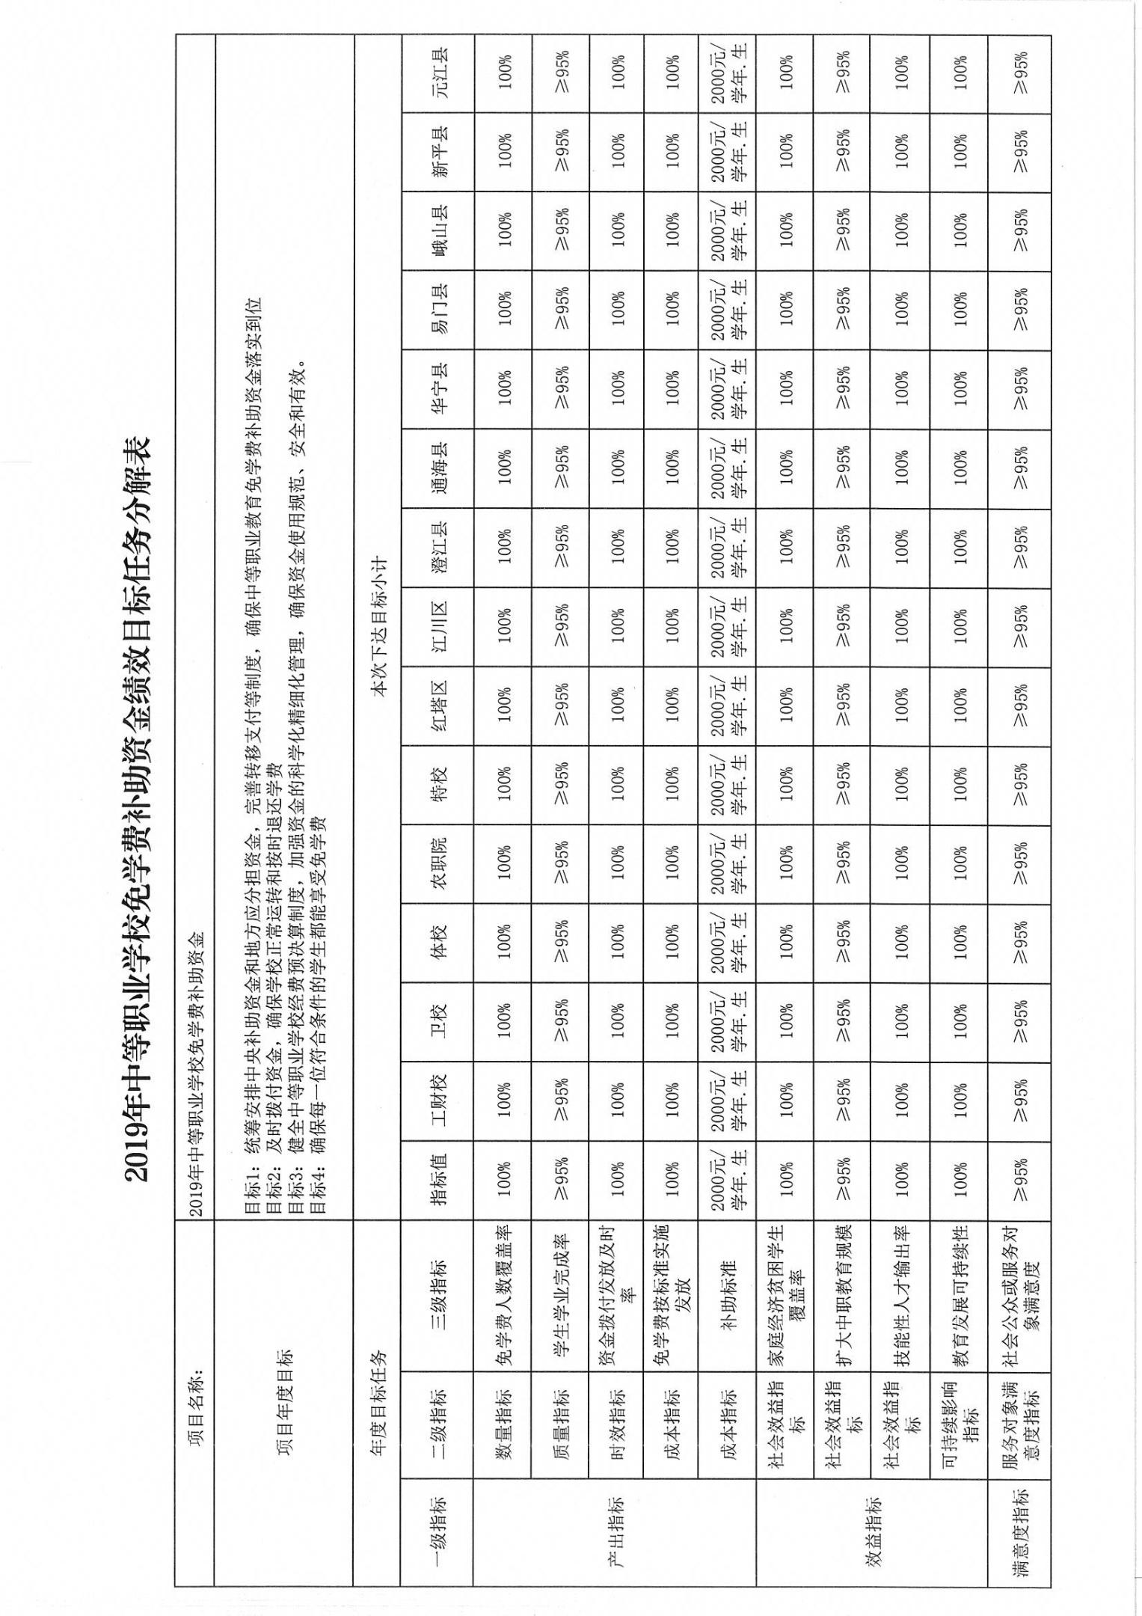

抄送：市政府李劲松副市长，市审计局，本局预算科、国库科。
玉溪市财政局办公室 2019年8月9日印发

